ŠOPKI ZA SOŠOLCE
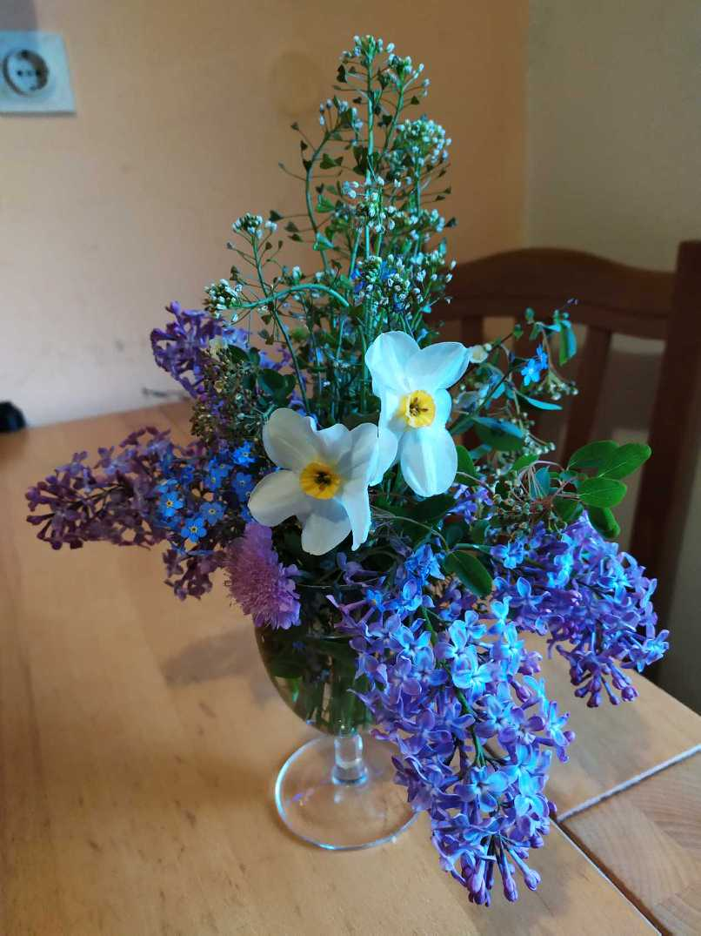
Šopek za Majo (od Eme)
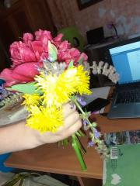
Šopek za Bineta (od Jurija)
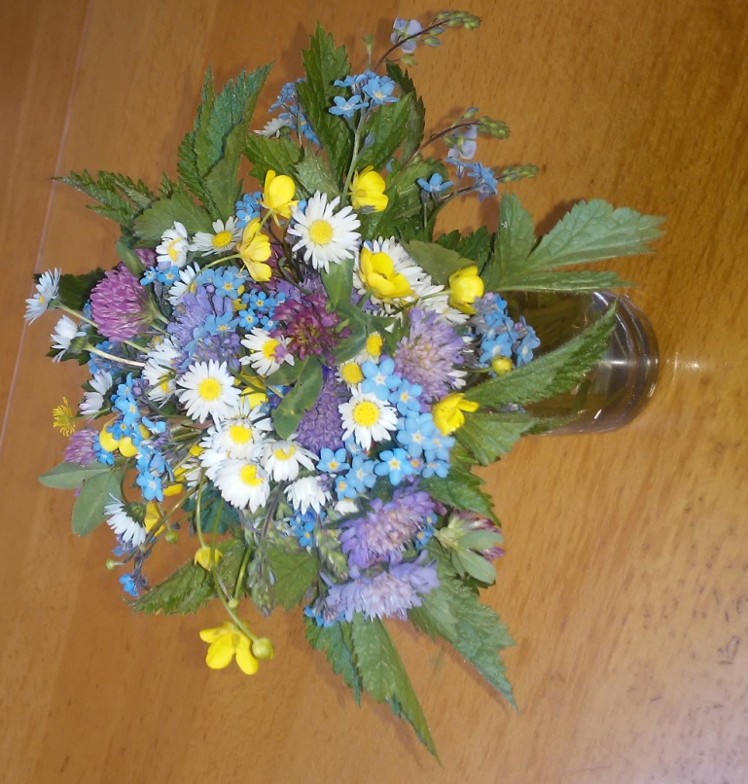
Šopek za Juno (od Tilna)

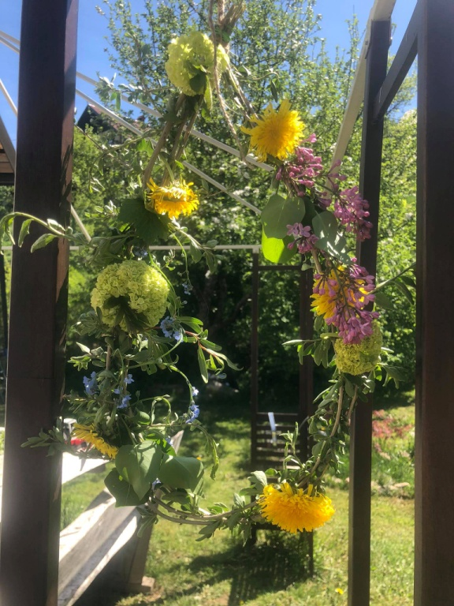
»Jerca je bolj nežna, zato sem naredila venček namesto šopka.« (Juno)

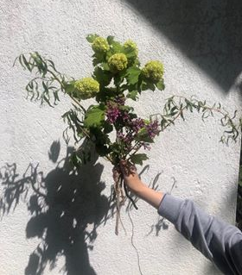
»Za Tilna sem naredil šopek, ki ga lahko tipa in voha. Je bolj mehak in brez trnov.« (Bine)

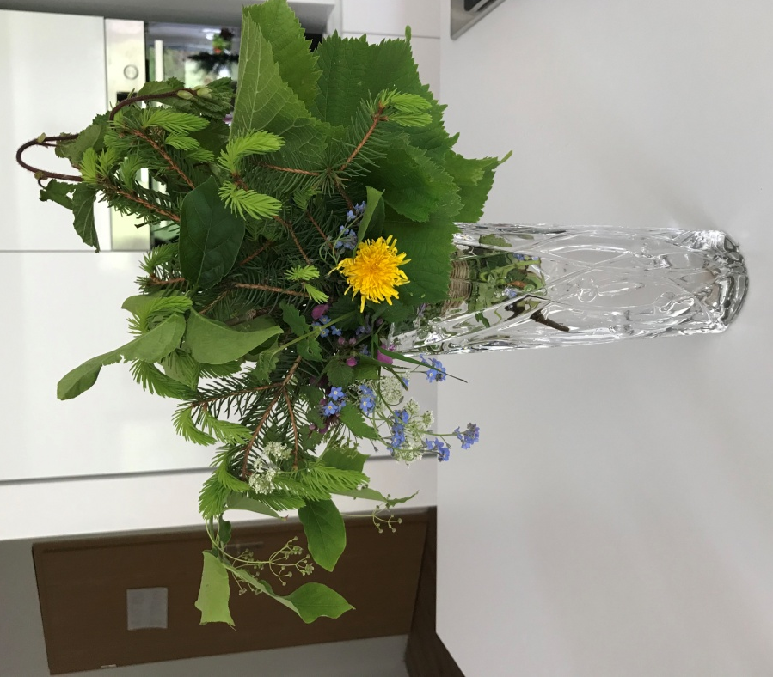
»Za Jurija sem izdelala prav poseben šopek.
Šopek zelenega Jurija!«
(Neja)

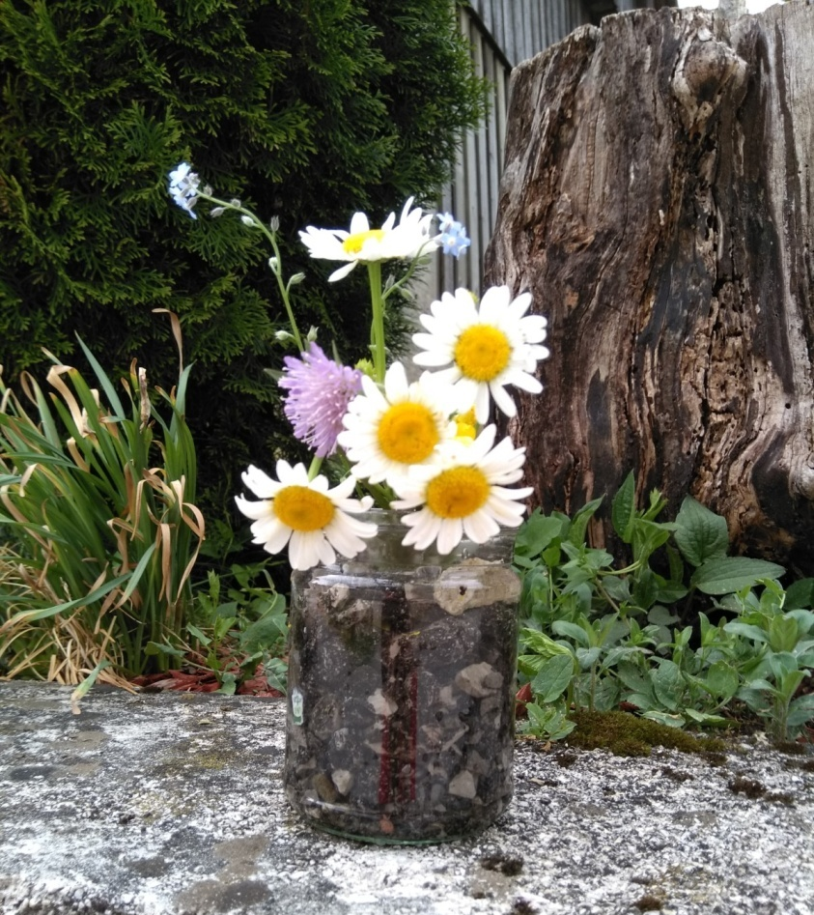
Šopek za Emo (od Maje)

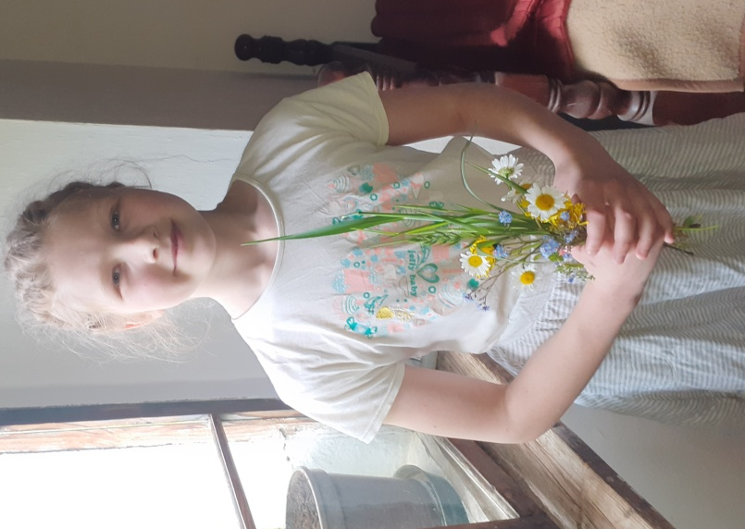
Šopek za Nejo (od Jerce)

